Антипина А.А.
Интерактивные игры на ПК для детей старшего дошкольного возраста по теме:
«Краеведение. Город Сызрань»

Общая информация и актуальность.
Интерактивные игры становятся все более популярным инструментом для развития детей не только дошкольного, но и младшего школьного возраста. Это связано с тем, что окружающий нас мир находится в постоянном движении, компьютеризация пронизывает процессы не только на производственных предприятиях, но и жизнь человека в целом. Вследствие чего у общества возникает запрос на ориентирующихся в данной сфере людей. А когда начинать вводить взаимодействие с ТСО (техническими средствами обучения), как не в дошкольном возрасте? Ведь период дошкольного детства является сензитивным периодом для приобретения большинства ЗУМ (знаний, умений, навыков). Дети, постигающие с каждым днём всё новые и новые ЗУМ, наиболее плавно адаптируются к новым жизненным условиям.
Обучение следует начинать с близкой для детей темы, сопровождение которой можно организовать наиболее наглядно и доступно для ребенка. Здесь на помощь приходит краеведение (родной город окружает ребенка на постоянной основе и является богатым источником наглядного материала), на основе которого можно выстроить целый комплекс занятий, в том числе и с ТСО. Для того, чтобы не нарушать возрастные временные ограничители пребывания детей за компьютером, интерактивные игры были созданы ёмкими и удобными для детей.
Требования для игроков дошкольного возраста.
- Возраст: от 5 лет и старше (данный ограничитель связан с тем, что детям младше 5 лет не рекомендуется пребывание за компьютером);
- Техническое обеспечение: ПК любого уровня (интерактивные игры созданы с тем учетом, чтобы их могла воспроизводить и БУ техника);
- Сопровождение взрослого: Рядом с играющим ребенком необходим взрослый. Это нужно для того, чтобы при затруднении прочтения ребенком текста задания, вовремя прийти на помощь.
- Предварительная работа: С детьми проводятся занятия, экскурсии, игры, читается литература, которые отражают в себе главнейшие события и сведения о городе Сызрань.

Правила пользования интерактивными играми:
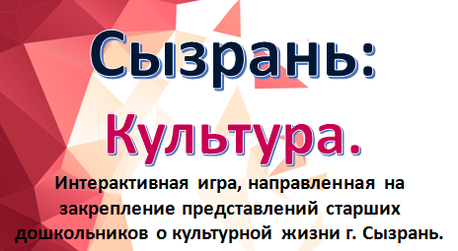
- Сызрань: Культура;

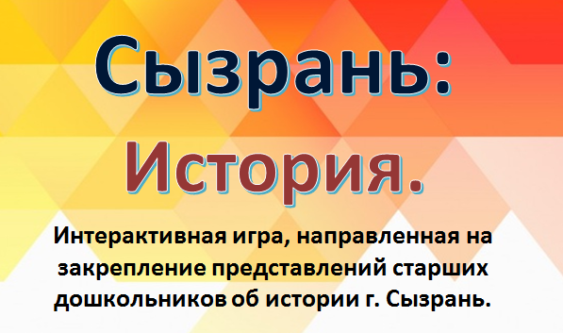

- Сызрань: История;

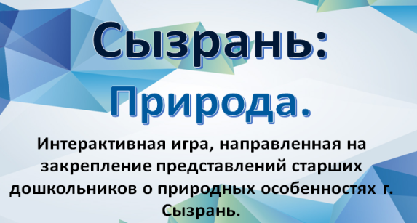

- Сызрань: Природа.

Игроки: Игра рассчитана на двух участников – ребенка и взрослого.
Цель игр: закрепление представлений старших дошкольников о культуре, истории, природе города Сызрань. Каждая игра разработана на отдельное направление.
Описание игр: игры созданы в Microsoft PowerPoint, что позволяет широко использовать их на компьютерах любого года производства. Данная программа позволяет вносить необходимые корректировки быстро, поэтому игры можно адаптировать на любые тематики и сложность. Интерактив играм придает система гиперссылок: при неправильном ответе игрок в секунды переводится на соответствующее окно, где у него есть возможность подумать и вернуться к вопросу. При верном ответе программа переводит играющего на соответствующее окно, где правильный ответ сопровождается не только наглядно, но и краткой текстовой информацией. Это сделано для того, чтобы восполнить недостающие пробелы в знаниях. В конце игры игрок переводится на соответствующее окно с подведением итогов.
Алгоритм действий в игре:
- Запустить игру на ПК, щелкнув левой кнопкой мыши по документу с названием игры;
- После открытия игры щелкните по иконке «Показ слайдов», затем «С начала»;
- Нажмите на кнопку «Старт» одним щелчком.
Внимание! Нажимать надо во внутренней области кнопки;
- При правильном ответе появится соответствующее окно. Чтобы перейти к следующему вопросу, нажмите один раз левой кнопкой мыши по соответствующей кнопке, которая всегда будет находиться в нижнем правом углу;

- При неправильном ответе появится соответствующее окно. Чтобы вернуться к вопросу, нажмите один раз левой кнопкой мыши по соответствующей кнопке, которая всегда будет находиться в нижнем правом углу;

- Когда Вы ответите на все вопросы, в правом нижнем углу появится кнопка «Итоги», нажав на которую программа переведет Вас на соответствующее окно подведения итогов.

Правила пользования интерактивной игрой- викториной «Сызрань: История. Культура. Природа»
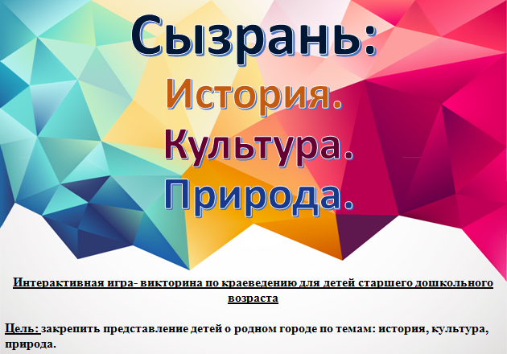

Игроки: Игра рассчитана на две подгруппы детей (команды) и двух взрослых (воспитатель- ведущий и сопровождающий работу технического обеспечения).
Цель игры- викторины: закрепление представлений старших дошкольников о родном городе по темам: история, культура природа. Данная игра включает в себя вопросы разной сложности.
Описание игры- викторины: игра создана в Microsoft PowerPoint, что позволяет широко использовать ее на компьютерах любого года производства. Данная программа позволяет вносить необходимые корректировки быстро, поэтому игру можно адаптировать на любые тематики и сложность. Команда детей выбирает тему и сложность вопроса (по каждой теме по 4 вопроса, сложность которых соответствует от 1 до 4 баллов за верный ответ), а сопровождающий работу технического обеспечения выполняет действия по переходу. Правильный ответ сопровождается наглядно и информативно. Это сделано для того, чтобы закрепить представления детей о городе или восполнить недостающие пробелы в знаниях.

Алгоритм действий в игре:
- Запустить игру на ПК, щелкнув левой кнопкой мыши по документу с названием игры;
- После открытия игры щелкните по иконке «Показ слайдов», затем «С начала»;
- Нажмите левой кнопкой мыши по центру экрана, чтобы переключиться на окно с кнопкой «Старт».
- Нажмите на кнопку «Старт» одним щелчком.
Внимание! Нажимать надо во внутренней области кнопки;
- Дети отвечают на вопрос. Чтобы проверить верность ответа, нажмите левой кнопкой мыши по кнопке «Правильный ответ», которая всегда находится в нижнем левом углу. Чтобы перейти к следующему выбору темы и сложности вопроса, нажмите один раз левой кнопкой мыши по соответствующей кнопке «Назад к выбору темы», которая всегда будет находиться в нижнем правом углу;
Внимание! Если вы случайно нажали на кнопку уже заданного вопроса, то в правом нижнем углу всегда есть кнопка «Назад к выбору темы»

- Когда дети ответят на все вопросы (пометки необходимо делать на отдельной бумаге, суммируя баллы), следует нажать на кнопку «Назад к выбору темы», а затем на кнопку «Итоги», которая находится в правом нижнем углу под темами и номерами вопросов;

- Подведение итогов игры- викторины

